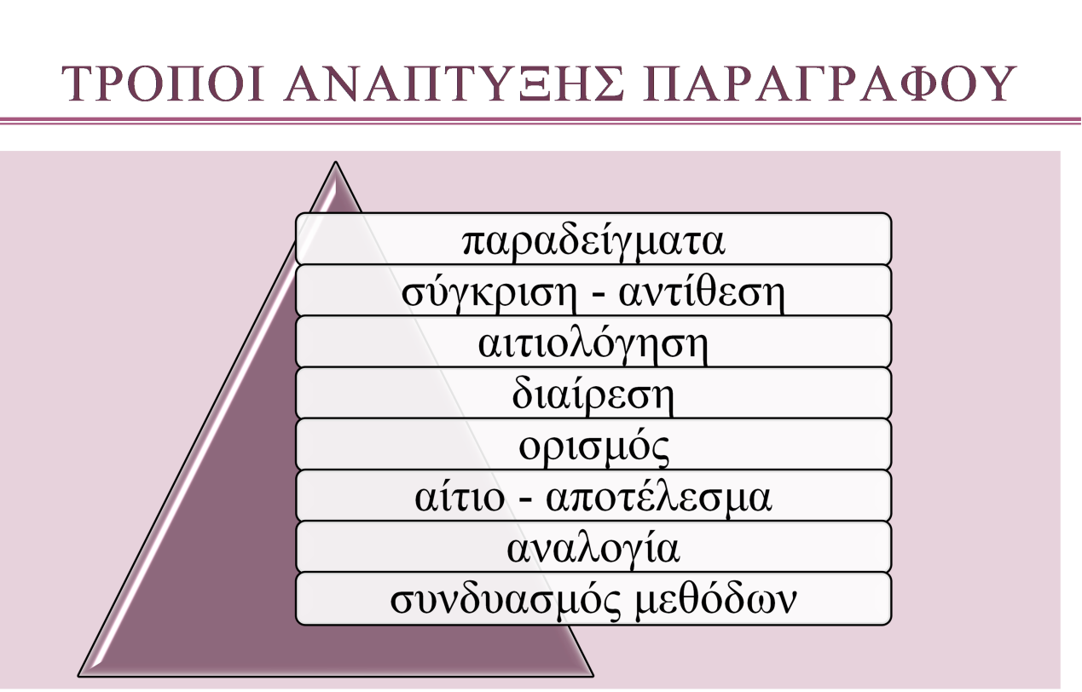

**Ανάπτυξη Παραγράφου με Παραδείγματα**

Έτσι αναπτύσσεται μια θεματική πρόταση , αν χρειάζεται διευκρίνιση . Τα παραδείγματα αντλούνται από την καθημερινή ζωή , την προσωπική εμπειρία. Είναι είτε πραγματικά είτε επινοημένα.

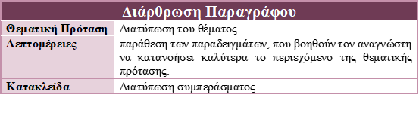

**Λέξεις Κλειδιά:**

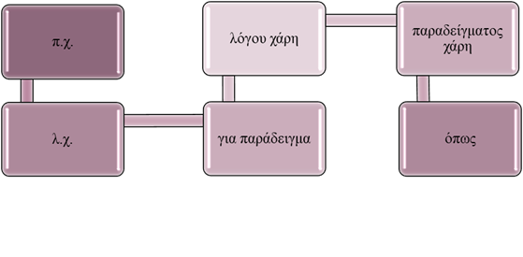

**Παράδειγμα**:

Αξιοπρόσεκτες, επίσης, είναι και οι επιπτώσεις αυτής της νέας αίσθησης του χρόνου στην εκπαιδευτική διαδικασία. Παρατηρείται **π.χ.**δυσκολία συγκέντρωσης της προσοχής των παιδιών, όπως και υπερβολική κινητικότητα, αφού η καθημερινή ζωή δεν συμβαδίζει με το ρυθμό της τηλεοπτικής εικόνας. Πολύ φυσικό είναι να θεωρείται ανιαρό το σχολικό μάθημα, **όπως**και ο διάλογος στην οικογένεια, που τώρα έχει αντιπάλους τα κανάλια με τα ελκυστικά τους προγράμματα. Ας μην παραλείψουμε και τις ταινίες του Σαββατόβραδου, οι οποίες έχουν στοιχίσει σε πλήθος παιδιών την απουσία από τον κυριακάτικο εκκλησιασμό ή από το οικογενειακό τραπέζι.

(ΠΑΝΕΛΛΑΔΙΚΕΣ ΕΞΕΤΑΣΕΙΣ 2003 – Β’ ΛΥΚΕΙΟΥ)

**2.Ανάπτυξη Παραγράφου με Αιτιολόγηση**

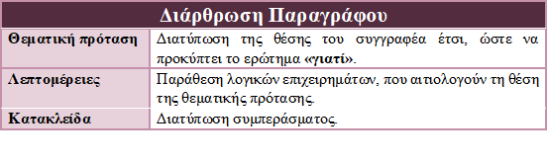

**Λέξεις Κλειδιά:**

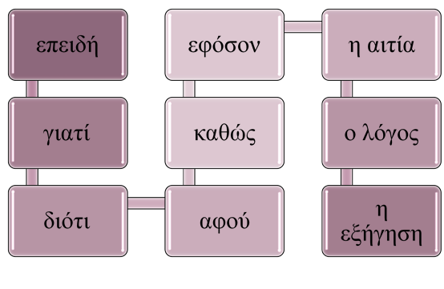

**Παράδειγμα**:

Είναι γεγονός ότι ο Έλληνας δε διαβάζει. Δεν αγαπά το βιβλίο και τη μελέτη. **Γιατί**όμως; Κληρονομικά βάρη και φυλετικός χαρακτήρας; Μα τότε θα ’πρεπε μάλλον το αντίθετο να συμβαίνει!… H εθνική κληρονομιά του Έλληνα είναι βαθιά πνευματική. Τότε; Πρέπει να παραδεχτούμε πως ο άνθρωπος δε γεννιέται αγκαλιά με το βιβλίο, του μαθαίνουν να το αγαπάει. Είναι θέμα γενικότερης παιδείας, που ξεκινάει βέβαια από την εκπαίδευση, από τα σχολεία όλων των βαθμίδων. Και εκεί φαίνεται πως υστερούμε. **Γιατί**εμείς από τα σχολεία βγάζουμε ανθρώπους που ακούν για βιβλίο, ακούν για μελέτη και το «βάζουν στα πόδια»! Κακογραμμένα βιβλία και μέθοδοι σκουριασμένες απωθούν τους νέους από το βιβλίο και την ευπρόσδεκτη και γόνιμη γνώση. Εκπαίδευση που βασίζεται στη μηχανική πρόσληψη γνώσεων, στην ψυχρή χρησιμοθηρία, στη «δια παντός μέσου» βαθμοθηρία, στη στείρα αποστήθιση, δημιουργεί στη συνέχεια απέχθεια για το βιβλίο, το σχολείο, τη μάθηση. Το «πρόβλημα του μαθήματος της έκθεσης» δεν είναι άσχετο με όλη αυτήν την κακή εκπαίδευση. Κακές επιδόσεις στην έκθεση δε σημαίνουν τίποτε άλλο από κακές σχέσεις με το βιβλίο γενικά.

(από τον ημερήσιο Τύπο)

**3.Ανάπτυξη Παραγράφου με Ορισμό**

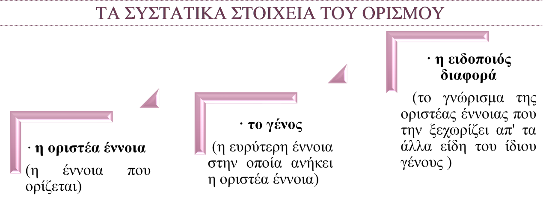

Ο συγγραφέας που αναπτύσσει τη θεματική του περίοδο με ορισμό απαντά στην ερώτηση: *«τι είναι ;»*. Με τον ορισμό παραθέτουμε τα βασικά γνωρίσματα μιας έννοιας, ώστε να μην είναι δυνατή η σύγχυσή της με άλλη.

Οι ορισμοί διακρίνονται:

* α. Ανάλογα με τον τρόπο που παρουσιάζουν την οριστέα έννοια
  + **Αναλυτικοί**: όταν παρουσιάζουν απλώς τα γνωρίσματα της οριστέας έννοιας
  + **Συνθετικοί**: όταν αποδίδουν τη διαδικασία δημιουργίας της οριστέας έννοιας μέσα από τα ουσιώδη δομικά στοιχεία που την αποτελούν.
* β. Ανάλογα με την έκταση που παρουσιάζουν
  + **Σύντομοι**: όταν εκτείνονται σε λίγους στίχους
  + **Εκτεταμένοι**: όταν καλύπτουν μία ή περισσότερες παραγράφους

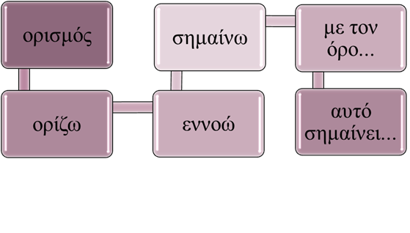

**Παράδειγμα**:

 Με τον **όρο**εργασία **ονομάζουμε**τη σκόπιμη σωματική και πνευματική απασχόληση του ανθρώπου που αποβλέπει σε παραγωγικό σκοπό. Όλα τα καταναλωτικά αγαθά είναι προϊόντα της φύσεως και της εργασίας του ανθρώπου. H εργασία ανάλογα με το πολιτιστικό επίπεδο και το κοινωνικό – οικονομικό σύστημα που επικρατεί έχει διάφορες μορφές. Στις πρωτόγονες κοινωνίες εργασία ήταν η άμεση εξεύρεση των απαραίτητων για τη διατήρηση στη ζωή, ενώ στην κλειστή οικονομία καθένας κάνει όλες τις εργασίες μόνος του ή με τη βοήθεια της οικογένειάς του. Ακόμα και σήμερα η αγροτική οικογένεια μπορεί να έχει αυτή τη μορφή.

(KEME, οδηγίες για την εφαρμογή του ΣEΠ)

4**.Ανάπτυξη Παραγράφου με Αίτιο – Αποτέλεσμα**

Αν σε μια θεματική πρόταση διατυπώνεται η αιτία ή οι αιτίες που οδηγούν σε ένα αποτέλεσμα ή σε αποτελέσματα, τότε η ανάπτυξη γίνεται με αυτή τη μέθοδο. Σπανιότερα καταγράφονται πρώτα τα αποτελέσματα ( ή το αποτέλεσμα ) και στη συνέχεια τα αίτια (ή η αιτία) που τα προκαλούν.

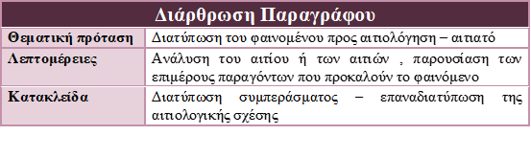

**Λέξεις – Κλειδιά:**

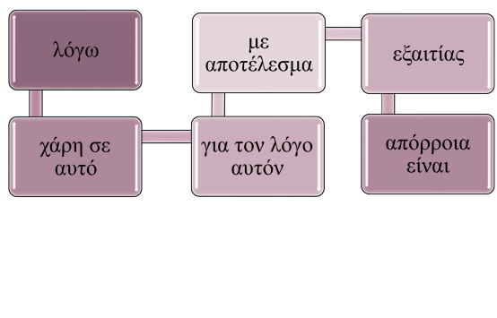

Παράδειγμα:

Τέλος, και άλλες εμπειρίες αποδείξανε ότι το μεγαλύτερο μέρος των ανθρώπων συγκρατεί ευκολότερα τα μηνύματα που επιβεβαίωναν την άποψή τους από εκείνα που την αντιστρατεύονται. Γι’ αυτό το λόγο γίνεται εν γένει αποδεκτό πως τ’ αποτελέσματα των μέσων μαζικής επικοινωνίας τείνουν, τις περισσότερες φορές, να ενδυναμώσουν και να σταθεροποιήσουν τις ήδη διαμορφωμένες γνώμες. Τα αποτελέσματα μεταστροφής δεν είναι ανύπαρκτα, αλλά είναι σπανιότερα. Ή – για να ακριβολογήσουμε- είναι δυνατόν να υπάρξουν, όταν υιοθετηθούν γνώμες που τις εμφανίζουν ως νέες, ενώ είναι πάρα πολύ δύσκολο να πείσεις, όταν αντιτίθεσαι ανοιχτά σε προϋπάρχουσες αντιλήψεις.

**5.Ανάπτυξη Παραγράφου με Διαίρεση**

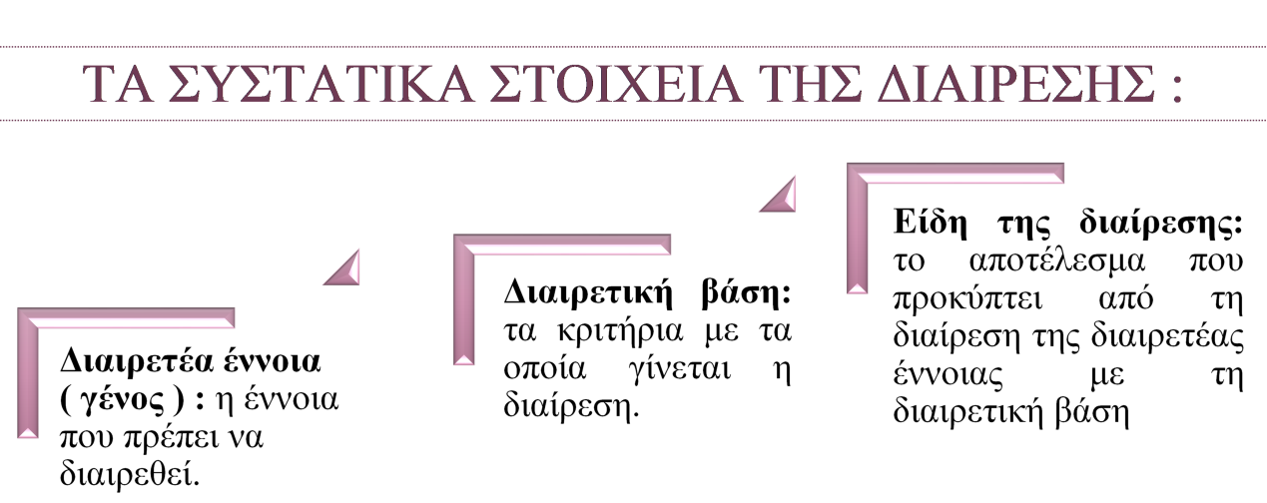

Ο τρόπος ανάπτυξης με διαίρεση αποκαλύπτει τα συστατικά στοιχεία από τα οποία αποτελείται ένα αντικείμενο ή μια έννοια.

* Η διαίρεση, όταν έχει οργανωθεί **ορθά**, είναι **τέλεια** και **συνεχής**.
  + Τέλεια ονομάζεται η διαίρεση, όταν περιλαμβάνει όλα τα είδη της διαιρετέας έννοιας,
  + Συνεχής χαρακτηρίζεται, όταν δεν παρακάμπτεται κάποιο από τα είδη της.

Λέξεις – Κλειδιά:

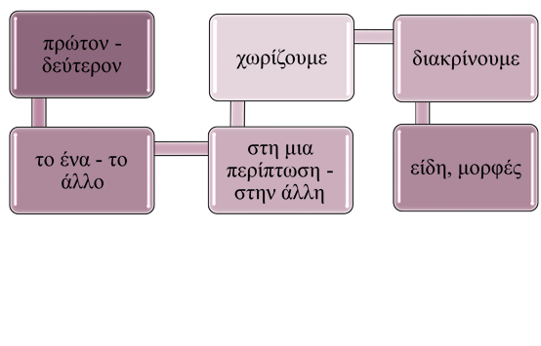

Παράδειγμα:

Επιβάλλεται, φυσικά, η διάκριση μεταξύ πληροφοριών αναγκαίων αφενός για τη δημόσια λειτουργία και αφετέρου πληροφοριών που αφορούν τα ατομικά δικαιώματα και τις πολιτικές ελευθερίες του πολίτη. Όσο για τη συγκέντρωση στοιχείων που επιβάλλουν λόγοι εθνικού και δημοκρατικού πολιτικού συμφέροντος, ο βαθμός και οι μέθοδοι ηλεκτρονικής επεξεργασίας των στοιχείων αυτών πρέπει να ορίζονται περιοριστικά με νόμο. H παρακολούθηση της προσωπικής ζωής ή διαπροσωπικών επικοινωνιών, εφόσον αφορά εξακρίβωση στοιχείων για εγκληματική δραστηριότητα, είναι νοητή μόνο με δικαστικές αποφάσεις. Οι περιπτώσεις αυτές αποτελούν ακραίες εξαιρέσεις του βασικού κανόνα και οι σχετικές ενέργειες πρέπει να υπόκεινται σε αυστηρό έλεγχο.

(I. Πεσμαζόγλου, διασκευή)

**6.Ανάπτυξη Παραγράφου με Σύγκριση – Αντίθεση**

Όταν συγκρίνουμε πρόσωπα, πράγματα, ιδέες, φαινόμενα και τονίζουμε τις διαφορές τους, χρησιμοποιούμε ανάπτυξη με σύγκριση – αντίθεση.

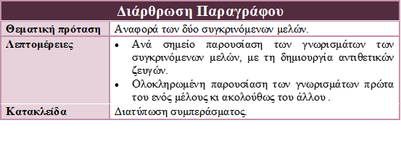

Λέξεις – Κλειδιά:

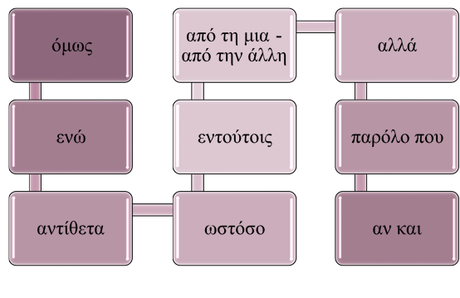

Παράδειγμα:

Ένα χάσμα χωρίζει το Σωκράτη από τους σοφιστές. Ο Σωκράτης ζήτησε τη μία και καθολική έννοια, τη μία και καθολική αλήθεια, ενώ οι σοφιστές υποστήριζαν τις πολλές γνώμες για το ίδιο πράγμα. Επίσης και στον τρόπο της ζωής υπάρχει ριζική αντίθεση μεταξύ σοφιστών και Σωκράτη. Οι σοφιστές ήταν έμποροι γνώσεων, ενώ ο Σωκράτης υπήρξε ένας άμισθος δάσκαλος και ερευνητής της αλήθειας. Το μόνο κοινό μεταξύ των σοφιστών και του Σωκράτη ήταν ότι και αυτός και εκείνοι διαπίστωσαν ότι η παραδεδομένη μόρφωση και παιδεία δεν ήταν αρκετή για την εποχή τους.

Έκφραση – Έκθεση, Β’ Λυκείου

**7.Ανάπτυξη Παραγράφου με Αναλογία**

Η αναλογία , ως τρόπος ανάπτυξης , αποτελεί στην ουσία σύγκριση αντικειμένων,  φαινομένων, καταστάσεων. Σ’ αυτόν τον τύπο παραγράφου καταφεύγουμε , όταν το περιγραφόμενο αντικείμενο ή το προς ανάλυση θέμα είναι πολύπλοκο ή άγνωστο και συνεπώς δυσνόητο για το δέκτη. Γι’ αυτό χρησιμοποιούμε ένα ανάλογο **παράδειγμα** που βοηθά στην κατανόηση του πρώτου.

* Στην ουσία, αναλογία είναι μια μεταφορά ή μια περιγραφική παρομοίωση.
  + Στην αναλογία προβάλλεται η ομοιότητα ανάμεσα σε δύο μέρη. Το ένα είναι το υποκείμενο και το άλλο το αντικείμενο της αναλογίας.
  + Στην αλληγορία δε συγκρίνονται δύο αντικείμενα. Προβάλλεται ένα αντικείμενο, του οποίου η σημασία υποκρύπτεται.
  + Στην παραβολή παρατίθενται γεγονότα που μπορεί να συμβούν στην πραγματικότητα

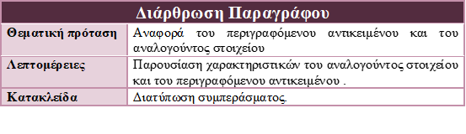

Λέξεις – Κλειδιά:

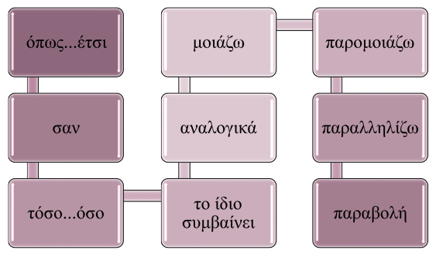

Παράδειγμα:

Πρώτα απ’ όλα ας προσπαθήσουμε να περιγράψουμε συνοπτικά το Διαδίκτυο και ειδικότερα τον παγκόσμιο ιστό (Web) με μια αναλογία. Ας φανταστούμε τον κυβερνοχώρο ως μια τεράστια έκθεση. O κάθε «εκθέτης» δημιουργεί το δικό του περίπτερο (site) που καταχωρείται σε μία διεύθυνση (www.address). O χρήστης του διαδικτύου, μέσα από τους τηλεπικοινωνιακούς διαδρόμους που δημιούργησε η σύζευξη τηλεφώνου–υπολογιστή, επισκέπτεται αυτήν την άυλη, διαρκή και παγκόσμια ψηφιακή έκθεση. Περνά από διάφορα sites, επικοινωνεί με τον «εκθέτη», και βεβαίως μπορεί να πάρει («κατεβάσει») πληροφοριακό υλικό. Αρκεί να έχει εξασφαλίσει την είσοδό του μέσω ενός προμηθευτή (provider) σύνδεσης στο Διαδίκτυο.

(Le Monde diplomatique)

8.**Ανάπτυξη Παραγράφου με Συνδυασμό Μεθόδων**

Πολύ συχνά οι συγγραφείς στην ανάπτυξη των παραγράφων τους χρησιμοποιούν συνδυασμό δύο ή περισσοτέρων τρόπων . Τότε , θα δηλώσουμε αναλυτικά και με συγκεκριμένες αναφορές τους τρόπους που ο συντάκτης συνταιριάζει. Τα μέρη που απαρτίζουν την παράγραφο που αναπτύσσεται με συνδυασμό μεθόδων  
δεν είναι κατ΄ ανάγκη ισόποσα.

Παράδειγμα:

Αξιοπρόσεχτη η παρατήρηση. Δεν αληθεύει όμως στη δική μας εποχή. Γιατί σήμερα και τα παιδιά είναι πολύ διαφορετικά από άλλοτε και ο αέρας, το «κλίμα» του σχολείου έχει αλλάξει. Παλαιότερα ο μαθητής περίμενε να φωτιστεί αποκλειστικά και μόνο από το δάσκαλό του. Σήμερα οι πηγές των πληροφοριών έχουν πολλαπλασιαστεί σε βαθμό εκπληκτικό και οι κρουνοί τους ( η εφημερίδα, το περιοδικό, το ραδιόφωνο, η τηλεόραση ) ρέουν μέσα στο σπίτι. Μπορεί, λοιπόν, ο μαθητής, ανάλογα με τη δύναμη και την όρεξή του, να προμηθεύεται ελεύθερα και απεριόριστα «ειδήσεις» από τις περιοχές της ανθρώπινης περιέργειας : ιστορικές, γεωγραφικές, βιολογικές, ανθρωπολογικές, φυσικής, χημείας, κοσμογραφίας, ηλεκτρολογίας, κάθε λογής τεχνικής.

Τρόποι ανάπτυξης: αιτιολόγηση – παραδείγματα